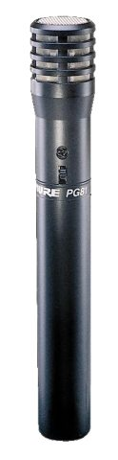
Technische Merkmale
- Elektretkondensatormikrofon
- Nierencharakteristik
- Metallgriff
- Eingebauter Wind- und Popschutz
- An/Aus-Schalter

Beschreibung
Das Modell Shure PG81 ist ein hochwertiges Elektretkondensatormikrofon mit Nierencharakteristik, das sich durch einen außergewöhnlich ausgeglichenen Frequenzgang auszeichnet. Es bietet eine naturgetreue, unverfälschte Wiedergabe der Schallquelle. Das Modell PG81 wurde für vielfältige Beschallungs- und Tonaufzeichnungsanwendungen entwickelt und eignet sich besonders zur Abnahme von Chören und akustischen Instrumenten wie Streich-, Blech- und Holzblasinstrumenten sowie Schlagzeug.
Das PG81 kann sowohl mit einer externen Phantomspannung als auch einer internen Batterie gespeist werden. Das Mikrofon hat einen An-/Ausschalter sowie ein Schockabsorbersystem, das Trittschall wirkungsvoll eliminiert.

Ausschreibungstext
Hochwertiges Elektretkondensatormikrofon, Nierencharakteristik, zur Instrumentenabnahme. Übertragungsbereich 40 bis 18.000 Hz; Leerlaufempfindlichkeit 4 mV/Pa.

Technische Daten
Frequenzgang
40 Hz – 18 kHz (siehe Abbildung)
Ausgangsimpedanz
600 Ω
Leerlaufempfindlichkeit
-48,0 dBV/Pa (4 mV)
Maximaler Schalldruck
(bei 1 kHz, 2 kΩ Last)
Batterie: 127 dB SPL
Phantomspannung: 131 dB SPL
Eigenrauschen
(äquivalenter Schalldruck)
20 dB(A)
Spannungsversorgung; Stromaufnahme
Phantomspannung: 11 bis 52 V; max. 2 mA
Batteriebetrieb: 10.000 Stunden
Abmessungen (L x ∅)
189 x 27 mm
Gewicht
250 g
Mitgeliefertes Zubehör
Kabel; Stativadapter; Tasche

Frequenzgang
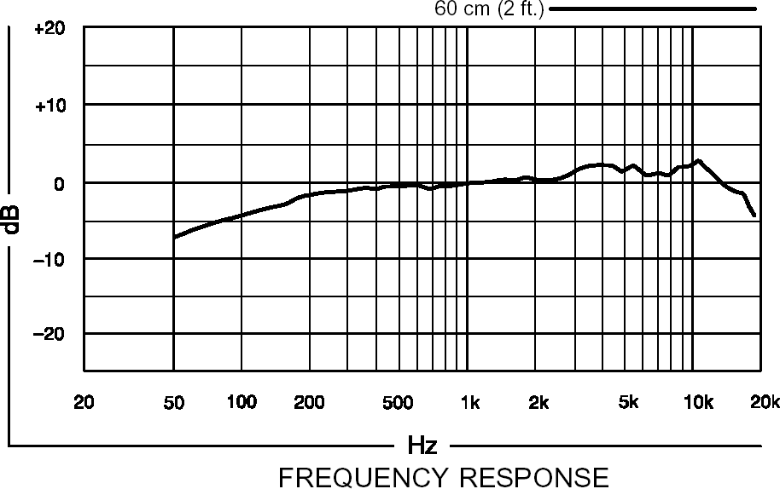
Richtcharakteristik
